Организация питания детей в дошкольном учреждении должна сочетаться с правильным питанием ребенка в семье. Для этого необходима четкая преемственность между ними. Нужно стремиться к тому, чтобы питание вне ДОУ дополняло рацион, получаемый в организованном коллективе. С этой целью в детском саду ежедневно вывешивается меню. В выходные и праздничные дни рацион питания ребенка по набору продуктов и пищевой ценности лучше максимально приближать к рациону, получаемому им в ДОУ.
Уважаемые родители! Утром, до отправления ребенка в детский сад, не кормите его, так как это нарушает режим питания, приводит к снижению аппетита, в таком случае ребенок плохо завтракает в группе. Однако если ребенка приходится приводить в ДОУ очень рано, за 1-2 часа до завтрака, то ему можно дома дать сока и (или) какие-либо фрукты.
Из чего складывается здоровье: · Экологическая обстановка (которую трудно изменить) · Правильное питание – вот то, что находиться полностью в наших руках (его можно изменить). Что ребенку есть, в каком виде и в каких условиях мы решаем сами. И незаметно, потихонечку, из года в год приучаем организм наших малышей к добавкам, красителям, наполнителям, всяким Е,Е,Е.И даже не задумываемся, что они обозначают, и какие последствия несут. Все реже увидишь маму, купившую кефир, ряженку для своего ребенка – зачем, когда есть йогурт, фрукт, и т.д. И тем более мам, которые сварили бы компот из сухофруктов – зачем, когда есть соки, фанты и кока – колы. А когда приходит ребенок в детский сад, начинаются проблемы – я такой компот не пью, такую рыбу не ем, котлеты не люблю. А сосиску я буду! А детские сады, в свою очередь, хотят обеспечить ребенка полноценным питанием – натуральным, правильным.
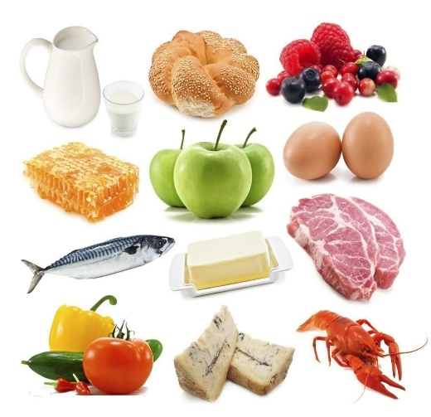
Поэтому в рационе у детей есть и творог, и рыба, и мясо, и капуста, и печень, и просто кефир с ряженкой. Подавая детям блюда на стол, мы стараемся рассказать о пользе этого продукта. Получаемое ребенком питание должно не только покрывать расходуемую энергию, но и обеспечить материал, необходимый для роста и развития организма.
В течении дня ребенка пищу распределяют примерно так:
- 35 – 40% - приходится на обед.
- 10 – 15% - на полдник.
- 25% - на завтрак и ужин.
Пища, которую употребляет ребенок, должна быть:
- полезной;
- разнообразной;
- вкусной.
Представляем Вашему вниманию некоторые примеры влияния членов семьи на аппетит ребенка:
1.Ребенок – существо социальное. Потребности и интересы всегда связаны со взрослыми. Образец отношения к приему пищи, вкусовым предпочтениям, которые дает семья, обладают огромной силой. Иначе говоря, если в семье никто не ест и не готовит гороховый суп, как ребенок поймет, что это вкусно.
Для ребенка наиболее близким человеком, образцом для подражания всегда выступает мать, на втором месте – отец. Поэтому влияния матери и отца на воспитание вкусовых ощущений, вкусовых привычек, как в сторону позитива (полезные продукты), так и негатива (вредные продукты, вредные пристрастия), намного превосходит влияние других взрослых – бабушек, дедушек, воспитателей.
«Моя мама сказала, что свекла очень полезна». «Мой папа сказал, что каша - это гадость».
Мнения родных для них дорого, ведь так сказал папа. Малыши впечатлительны, доверчивы и внушаемы. Поэтому, если взрослые члены семьи допускают при ребенке частые разговоры о том, что ·
«Да он же у меня не ест молочное»
«Он у меня такой разборчивый в еде»
«Он лук крупный в борще не ест, я его на мясорубке мелю» и т.д.
Родители сами подают пример излишней разборчивости в пище – это крайне влияет на аппетит ребенка.
2. Распространенная ошибка заключается в том, что родители слишком легко соглашаются с нежеланием ребенка принимать то или иное блюдо: «Я не хочу, не люблю, не буду, не вкусно». Или наоборот легко соглашаются с желаниями ребенка принимать большое количество пищи, уступая его капризам: «Я хочу еще булочки, я еще хочу конфет, чипсов и т.д.». Но если вы проявите должный такт и терпение, возьмете за правило убеждать ребенка, объясняя необходимость, полезность продуктов питания, то проблемы будут решены.
3. Многие родители жалуются на плохой аппетит. Но, если ребенок, к примеру, на завтрак получил достаточно калорийную пищу, в этом случае время обеда придется перенести на позднее время. Не забывайте о том, что у ребенка свои порциональные нормы блюд:
1 блюдо – 200 – 250гр.
2 блюдо – 60гр. (мясное) и т.д.
Давайте ребенку только такое количество пищи, которое он охотно и без ущерба для здоровья съест. Вполне здоровый ребенок отличается обычно хорошим аппетитом и съедает столько, сколько нужно для его возраста.
4. На аппетит влияет и самостоятельность, культура еды. Чем увереннее и легче ребенок владеет ложкой, вилкой, ножом, тем меньше затруднений у него вызывает еда. От взрослого требуется терпение, уважение к ребенку. Ловкость, аккуратность приходится не сразу.
5. Если вы приучите ребенка к красивой сервировке стола, удобной посуде, сменяемой после каждого блюда, пользованием салфеткой, то вы решите проблему культуры поведения за столом.

Муниципальное автономное дошкольное образовательное учреждение детский сад № 42 г. Тюмень

«ЗДОРОВОЕ ПИТАНИЕ СЕМЬИ – ЗАЛОГ ЗДОРОВЬЯ РЕБЕНКА»

